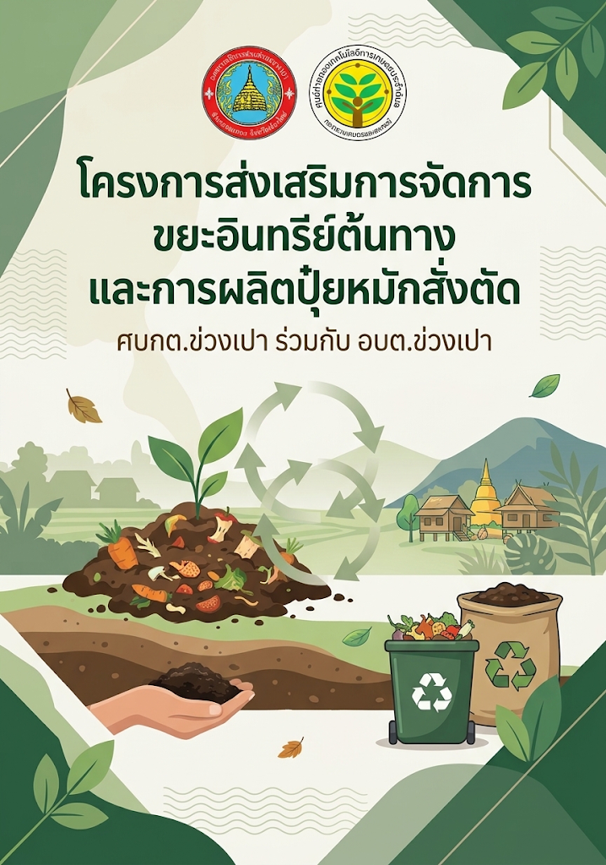

โครงการ (Project Proposal)
ชื่อโครงการ โครงการส่งเสริมการจัดการขยะอินทรีย์ต้นทางและการผลิตปุ๋ยหมักสั่งตัดเพื่อยกระดับธาตุอาหารพืช
(N-P-K) โดย ศบกต. ข่วงเปา
หน่วยงานรับผิดชอบ ศูนย์บริการและถ่ายทอดเทคโนโลยีการเกษตรประจำตำบล (ศบกต.) ร่วมกับ สำนักงานปลัด
องค์การบริหารส่วนตำบลข่วงเปา
1. หลักการและเหตุผล
ตามที่ องค์การบริหารส่วนตำบลข่วงเปา ได้จัดระบบบริการสาธารณะด้านการจัดเก็บและขนส่งขยะมูลฝอยให้แก่ประชาชนในพื้นที่ โดยกำหนดโควตาภาชนะบรรจุ (ถุงขยะ) พื้นฐานตามสัญญาจ้างเหมาบริการเก็บขนขยะจำนวน 4 ใบต่อครัวเรือนต่อเดือน เพื่อเป็นกลไกในการคุมปริมาณขยะต้นทาง นั้น
จากข้อมูลเชิงพื้นที่พบว่า ขยะมูลฝอยในระดับครัวเรือนและชุมชนส่วนใหญ่มากกว่าร้อยละ 50 เป็น **ขยะอินทรีย์** (เศษอาหาร เศษผักผลไม้) ร่วมกับ **เศษวัสดุเหลือใช้ทางการเกษตร** (ฟางข้าว ตอซัง ใบไม้ กิ่งไม้) หากไม่มีการจัดการแยกขยะตั้งแต่ต้นทาง ขยะอินทรีย์เหล่านี้จะเข้าสู่ระบบการจัดเก็บของ อบต. ส่งผลให้เกิดปัญหาขยะล้นถุง ล้นภาชนะ เกิดกลิ่นเหม็น และสร้างภาระงบประมาณในการขนส่งและกำจัด
ศูนย์บริการและถ่ายทอดเทคโนโลยีการเกษตรประจำตำบลข่วงเปา (ศบกต.) ในฐานะศูนย์กลางการถ่ายทอดนวัตกรรมเกษตรและสิ่งแวดล้อมชุมชน จึงได้ริเริ่มแนวทาง **"เปลี่ยนขยะอินทรีย์เป็นปุ๋ยหมักคุณภาพสูง"** โดยการส่งเสริมให้ชุมชนคัดแยกขยะเปียก/ขยะอินทรีย์ตั้งแต่ต้นทาง แล้วนำมาแปรรูปผ่านกระบวนการหมักร่วมกับวัสดุชีวมวลเกษตร พร้อมทั้งนำเทคนิคทางวิชาการการปรับยกระดับสัดส่วนธาตุอาหารหลัก (N-P-K) และจุลินทรีย์เร่งการย่อยสลาย (พด.1 / จุลินทรีย์สังเคราะห์แสง) เพื่อให้ได้ปุ๋ยหมักอินทรีย์ที่มีคุณภาพ สอดคล้องกับความต้องการของพืชเศรษฐกิจในตำบลข่วงเปา นำไปสู่การลดปริมาณขยะเข้าสู่ระบบของ อบต. ได้อย่างยั่งยืน และช่วยเกษตรกรลดต้นทุนค่าปุ๋ยเคมีได้อย่างเป็นรูปธรรม
2. วัตถุประสงค์
2.1 เพื่อลดปริมาณขยะอินทรีย์และขยะมูลฝอยเข้าสู่ระบบการจัดเก็บขนขยะของ อบต.ข่วงเปา ตั้งแต่ต้นทาง
2.2 เพื่อถ่ายทอดองค์ความรู้การคัดแยกขยะเปียก และเทคโนโลยีการทำปุ๋ยหมักอินทรีย์ยกระดับคุณค่าธาตุอาหาร (N-P-K) ให้แก่เกษตรกรและประชาชน
2.3 เพื่อสร้างปุ๋ยหมักอินทรีย์ปรับปรุงบำรุงดินคุณภาพสูง ตรา **"ศบกต. ข่วงเปา"** สำหรับใช้ในการเกษตรและแจกจ่าย/จำหน่ายในราคาย่อมเยาแก่คนในชุมชน
2.4 เพื่อส่งเสริมกระบวนการมีส่วนร่วมของภาคประชาชน (อสม., อสล., ผู้นำชุมชน, และปราชญ์ชาวบ้าน) ในการบริหารจัดการสิ่งแวดล้อมท้องถิ่น
3. เป้าหมายและตัวชี้วัด
3.1 เป้าหมายเชิงปริมาณ
(1) จัดตั้งจุดสาธิตและโรงหมักปุ๋ยอินทรีย์ยกระดับ N-P-K ประจำ ศบกต. ข่วงเปา จำนวน 1 แห่ง
(2) จัดอบรมเกษตรกรและแกนนำชุมชน (อสม./อสล./ผู้นำหมู่บ้าน) ครอบคลุมทุกหมู่บ้านในตำบลข่วงเปา รวม 100 คน
(3) ลดปริมาณขยะอินทรีย์เข้าสู่ระบบการจัดเก็บขนของ อบต. ได้อย่างน้อยร้อยละ 30 จากครัวเรือนเข้าร่วมโครงการ
3.2 เป้าหมายเชิงคุณภาพ
(1) ปุ๋ยหมักที่ผลิตได้ผ่านการปรับปรุงสูตรจนมีค่าธาตุอาหารหลัก (N-P-K) และอินทรียวัตถุ (OM) อยู่ในเกณฑ์มาตรฐานปุ๋ยอินทรีย์ทางการเกษตร
(2) ครัวเรือนที่เข้าร่วมโครงการสามารถใช้ถุงขยะฟรี 4 ใบ/เดือน ได้เพียงพอโดยไม่ต้องประสบปัญหาขยะตกค้าง
4. เทคนิคการผลิตและสูตรปรับปรุงค่าธาตุอาหาร (N-P-K Upgrading Technique)
ศบกต.ข่วงเปา จะใช้นวัตกรรมการย่อยสลายร่วมกับการเติมวัตถุดิบธรรมชาติเพื่อยกระดับค่า N-P-K ดังนี้
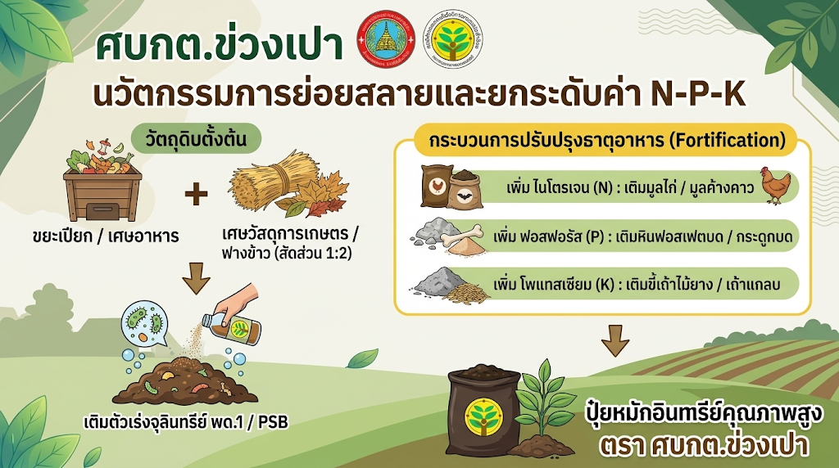

5. ขั้นตอนการดำเนินงาน (Action Plan)
5.1 ระยะเตรียมการ (Preparation Phase)
- ประชุมคณะทำงาน ศบกต. ร่วมกับ สำนักงานปลัด อบต.ข่วงเปา เกษตรอำเภอ และผู้นำชุมชน เพื่อวางแนวทางการจัดตั้งจุดรับขยะอินทรีย์และจุดหมักปุ๋ย
- ประสานงานสถานีพัฒนาที่ดินเชียงใหม่ เพื่อขอรับการสนับสนุนปัจจัยการผลิต (จุลินทรีย์ พด.1 และสารปรับปรุงดิน)
5.2 ระยะถ่ายทอดองค์ความรู้และรณรงค์ (Capacity Building Phase)
- จัดอบรมเชิงปฏิบัติการ "เทคนิคการคัดแยกขยะครัวเรือน และการผลิตปุ๋ยหมักสูตรสั่งตัดยกระดับ N-P-K" ให้แก่แกนนำชุมชนและเกษตรกร
- รณรงค์ให้ครัวเรือนทำถังขยะเปียกลดโลกร้อน และแยกเศษขยะอินทรีย์นำมารวบรวมที่จุดบริการ ศบกต.
5.3 ระยะผลิตและควบคุมคุณภาพ (Production & Quality Control Phase)
(1) ดำเนินการหมักปุ๋ยร่วมระหว่างขยะอินทรีย์ชุมชน + ชีวมวลการเกษตร + วัตถุดิบเพิ่ม N-P-K ณ จุดหมัก ศบกต.
(2) ส่งตัวอย่างปุ๋ยหมักตรวจวิเคราะห์ค่า pH, อินทรียวัตถุ (OM) และธาตุอาหาร N-P-K ร่วมกับหน่วยงานวิชาการการเกษตร
5.4 ระยะกระจายประโยชน์และสรุปผล (Distribution & Evaluation Phase)
(1) นำปุ๋ยหมักคุณภาพสูงที่ผ่านการรับรอง แจกจ่าย/จำหน่ายในราคาย่อมเยาแก่เกษตรกรสมาชิกเพื่อใช้บำรุงพืชผล
(2) ประเมินผลการลดปริมาณขยะและสรุปรายงานเสนอ อบต.ข่วงเปา
6. งบประมาณ (ดำเนินการภายใต้ข้อบัญญัติ อบต.ข่วงเปา)
รวมงบประมาณทั้งสิ้น 120,000 บาท (หมวดค่าใช้สอยและค่าวัสดุตามหน้าที่ อบต.)
- ค่าใช้จ่ายในการจัดอบรมและรณรงค์ (50,000 บาท)
- ค่าอาหาร/อาหารว่าง, ค่าเอกสารประกอบการอบรม (100 คน) = 30,000 บาท
- ค่าวิทยากรผู้เชี่ยวชาญด้านปุ๋ยอินทรีย์และการจัดการขยะ = 10,000 บาท
- ค่าสื่อประชาสัมพันธ์และรณรงค์คัดแยกขยะต้นทาง = 10,000 บาท
- ค่าวัสดุสาธิตและปัจจัยการยกระดับ N-P-K (70,000 บาท)
- ค่าวัสดุปรับปรุง N-P-K (มูลไก่, หินฟอสเฟตบด, ขี้เถ้าไม้) = 30,000 บาท
- ค่าวัสดุชีวมวลการเกษตรและอุปกรณ์หมัก (ถังหมัก, ตะแกรง, เครื่องสับย่อย) = 30,000 บาท
- ค่าบริการตรวจวิเคราะห์ค่าธาตุอาหาร N-P-K ทางห้องปฏิบัติการ = 10,000 บาท
7. ประโยชน์ที่คาดว่าจะได้รับ
7.1 ปริมาณขยะอินทรีย์ในตำบลข่วงเปาลดลงอย่างเห็นได้ชัด ทำให้บริการเก็บขนขยะของ อบต. มีประสิทธิภาพมากขึ้น
7.2 เกษตรกรมีปุ๋ยหมักอินทรีย์ที่มีคุณภาพ ธาตุอาหาร N-P-K เหมาะสม สามารถลดต้นทุนการซื้อปุ๋ยเคมีได้ร้อยละ 30–50
7.3 ศบกต. ข่วงเปา ได้รับการยกระดับให้เป็นศูนย์เรียนรู้ด้านการจัดการขยะอินทรีย์และการผลิตปัจจัยการผลิตทางการเกษตรแบบพึ่งพาตนเอง
7.4 เกิดกระบวนการมีส่วนร่วมและความเข้มแข็งของชุมชนในการรักษาสิ่งแวดล้อมท้องถิ่นอย่างยั่งยืน


